**Homilie – Aswoensdag 05.03.2025**

*Joël 2, 12-18 / Psalm 51 / 2 Korintiërs 5, 20 – 6, 2 / Matteüs 6, 1-6.16-18*

Aswoensdag wordt in de Kerk al heel lang gevierd. Misschien al duizend jaar komen gelovigen op een doordeweekse dag veertig dagen voor Pasen in de kerk bijeen om een askruisje te halen. We laten er ons graag eentje op het voorhoofd zetten. Zo ontvangen we over vijf weken op Palmzondag ook graag het palmtakje, een ander uiterlijk gebaar dat ons blijkbaar ondersteunt in het vieren van ons geloof.

Ja, we hebben uiterlijke gebaren nodig. Ze laten aan onszelf en, niet minder belangrijk, aan anderen zien dat we ergens in geloven en ergens voor willen staan. Vooral de eerste lezing van vandaag, uit de profeet Joël, stelt de toehoorders veel uiterlijke tekens voor: blaas de bazuin, kondig een vastentijd aan, verzamel het volk, laat heel Israël zich reinigen. Al die tekenen samen brengen iets in beweging bij de hele gemeenschap, en dat zien we bevestigd in het laatste wat in de lezing gezegd wordt: *‘Toen is de Heer voor zijn land opgekomen en heeft Hij zijn volk gespaard’*. Het blijkt dat het volk met deze gebaren van vasten, treuren en rouwen tot inkeer gekomen is en de weg naar God weer gevonden heeft.

Maar met alleen uiterlijk vertoon komen we er niet, benadrukt juist vandaag het evangelie. Jezus zegt hier dat je linkerhand niet mag weten wat voor goeds je rechterhand doet, dat je beter kunt bidden in het verborgene en dat je zeker geen somber gezicht moet zetten als je vast zodat iedereen je opmerkt. Het gaat erom dat we ons hart scheuren, zegt ook de profeet Joël, en niet onze kleren. Dat kleren scheuren was vroeger een gebaar van boete en rouw, zoals bij ons het askruisje. Het gaat er bij ons dus om dat er, behalve dat kruis op ons voorhoofd, iets met ons hart gebeurt bij het begin van deze Veertigdagentijd.

Ik denk dat we het uiterlijk teken en de innerlijke verandering niet tegen elkaar moeten uitspelen. Pas wanneer we te veel nadruk leggen op het uiterlijk vertoon kan het innerlijk in de verdrukking komen, en als we te weinig uiting geven aan ons verlangen naar verandering en naar innerlijke groei, blijven die misschien achterwege omdat die te weinig voeding of ondersteuning krijgen. Wij zijn opgegroeid in een tijd dat iedereen geloofde, ‘erbij hoorde’. Er werd ook veel als verplichting opgelegd: verplicht naar de kerk, vanzelfsprekend deelnemen aan activiteiten van de parochie, dit vinden en dat geloven. Ik ben juist blij dat het verplichte en het uiterlijke er vanaf gaat. Zo hebben we verschillende behoeften en verlangens, en is niet hetzelfde goed of slecht voor ons allemaal.

Toch loont het de moeite nog even goed te kijken naar wat Jezus ons in het evangelie van vandaag duidelijk wil maken. Hij is niet per se tegen uiterlijke tekenen en zichtbaar geloof, maar hij keert zich tegen de hypocrisie. Dat je met je gebaren wilt laten zien hoe goed je bent vergeleken met andere mensen: ik ben veel guller en vrijgeviger dan anderen, ik ben vromer dan zij. Een dergelijke houding is niet alleen verkeerd in zaken die met geloof en Kerk te maken hebben, maar bij alles wat we doen.

Maar let op wat Jezus nog meer doet: we moeten ons niet alleen afkeren van de hypocrisie, maar ons toekeren naar de Vader, die in het verborgene ziet, die weet wat we nodig hebben. We zetten ons dus niet alleen schrap tegen wat ons schaadt. Dat is belangrijk om te doen. Maar er is ook iets dat ons juist troost, ruimte, energie en levenslust geeft: ons toekeren naar God, tot ons laten doordringen dat we nooit ergens helemaal alleen voor staan, maar we altijd in die mysterieuze, heilzame relatie met God staan. En als we het zelf even vergeten, dan is Hijzelf er om ons er weer op zachtzinnige wijze aan te herinneren. Luister nog eens goed naar wat Jezus vandaag over hem zegt: *‘Je Vader, die in het verborgene ziet, zal het je lonen, jullie Vader weet wat je nodig hebt voordat je het vraagt.’*

De profeet Joël wist het ook, hij spoort ons aan om ons tot diezelfde Vader te keren, die, zoals hij zegt, genadig en barmhartig is, toegevend en vol liefde. Joël heeft er alle vertrouwen in. Ook op momenten van tegenslag, misschien juist op die momenten, komt God ons tegemoet, houdt Hij ons vast en opent voor ons nieuwe wegen, zodat we verder kunnen.

Wat wij moeten doen, is ons voor Hem openstellen. Daartoe doen Joël en Jezus vandaag hun oproep. Daarom komen wij vandaag bij elkaar in deze viering van Aswoensdag. Het teken van het askruisje kunnen we opvatten als een bezegeling van ons vertrouwen in God, van ons geloof in de nieuwe wegen die zich steeds opnieuw voor ons openen, voor ons als personen ieder afzonderlijk, voor ons als gemeenschap, maar ook voor ons als land en als mensheid. Er is onnoemelijk veel dat van kleur en van aanschijn verandert wanneer we het niet meer met angst en wantrouwen tegemoet treden, maar met vertrouwen dat er een weg mee te gaan is.

Dus welkom allemaal bij het ritueel van het askruisje! Laat dat uiterlijke teken maar op uw voorhoofd zetten, zodat iedereen het kan zien. Dat het ook in ons hart de bevestiging mag zijn van het vertrouwen dat God in ons heeft. En daarom willen wij samen op weg gaan, als kleine zondige mensen, samen op weg naar Pasen, in dit Jubeljaar, samen op weg *als 'Pelgrims van hoop'*.

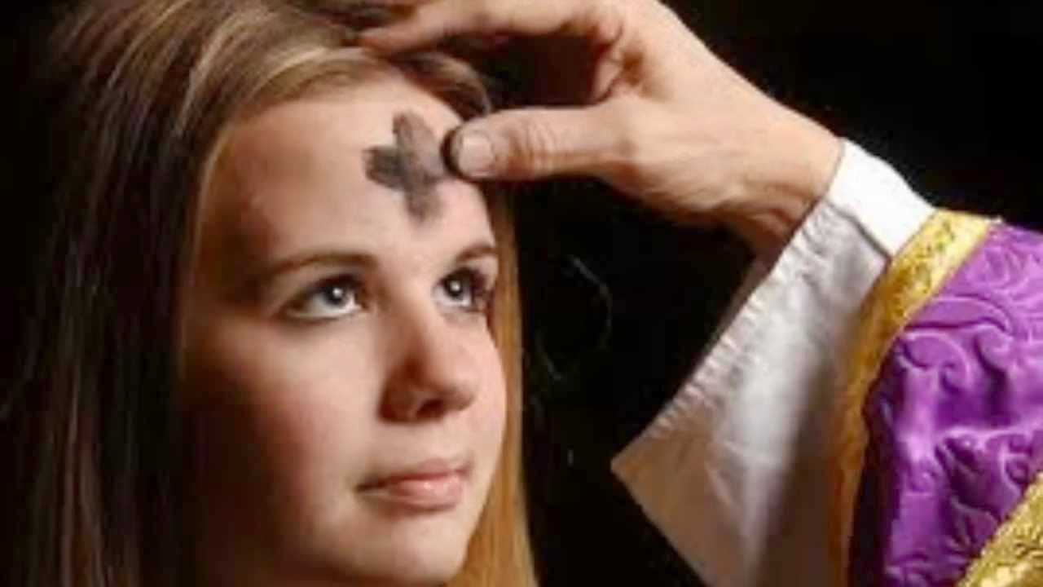

*Jan Verheyen - Lier*

*Aswoensdag - 05.03.2025*

*(Inspiratie: o.a. Tijdschrift voor Verkondiging, Jg. 97, nr. 2, maart/april 2025)*